Escola Municipal de Educação Básica Augustinho Marcon
Catanduvas, setembro de 2020.
Diretora: Tatiana M. B. Menegat.
Assessora Técnica-Pedagógica: Maristela Apª. B. Baraúna.
Assessora Técnica-Administrativa: Margarete P. Dutra.
Professora: Daniela Garbin.
2º ano

AULA 06 SEQUÊNCIA DIDÁTICA-TECENDO O SABER-19 À 23.
1-ATIVIDADE
PARTES DE UMA PLANTA:

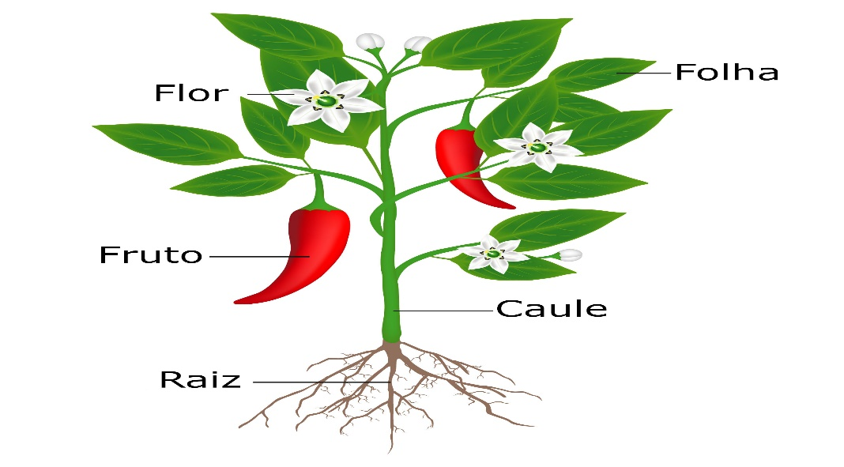
PEGUE UMA PLANTA E COLE NUMA FOLHA E ESCREVA SUA PARTES (VOCÊ PODE PEGAR AS PARTES DAS PLANTAS E MONTAR A SUA PLANTA, SEJA CRIATIVO)
2-ATIVIDADE
JUNTE AS SÍLABAS E FORME PALAVRAS:
ES+TA+ÇÃO=
PRI+MA+VE+RA=
VE+RÃO=
OU+TO+NO=
IN+VER+NO=
FLO+RES=

3-ATIVIDADE
USANDO ESSA PALAVRAS E O TÍTULO QUE VOCÊ CRIOU FAÇA, UM PEQUENO TEXTO USANDO OS SINAIS DE PONTUAÇÕES QUE VOCÊS VIRAM NA AULA PASSADA.
ESTAÇÃO - PRIMAVERA - VERÃO - OUTONO - INVERNO- FLORES

................................................................................
........................................................................................................................................................................................................................................................................................................................................................................................................................................................................................................................................................................................................................................................................................................................................................................................................................................................................
............................................................................................................................................
............................................................................................................................................
............................................................................................................................................

4-ATIVIDADE
RESOLVA AS ADIÇÃO:

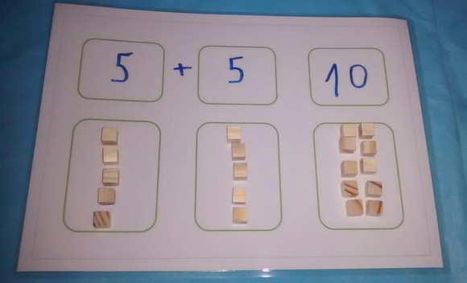
SEGUINDO ESSE EXEMPLO RESOLVA AS SGUINTES OPERAÇÕES:
A)6+4=
B)3+7=
C)6+6=
D)10+10=
E)15+25=
F)5+9=

5-ATIVIDADE
ATIVIDADE DE SUBTRAÇÃO:
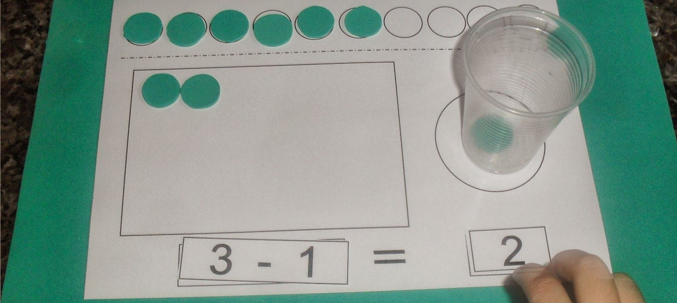

SEGUINDO O EXEMPLO ACIMA RESOLVA AS SUBTRAÇÕES:
A)5-2=
B)15-10=
C)38-27=
D)9-5=
E)8-2=

TENHA UMA BOA SEMANA!!

